轴瓦技术规范书
一、总则

1、本规范书适用于本次采购轴瓦（巴士合金铸造）的用途参数、性能等方面的要求。
2 规范性引用文件
符合轴瓦，巴士合金国家或行业标准
3、适用环境工作条件
环境温度-5℃－+60℃。
二．使用场合、技术要求
1、使用场合：九圩电站630千瓦卧式水轮发电机组（转速1000转/分）转动轴上推力轴承轴瓦、径向轴承轴瓦及内层金属。
2、产品主要参数
630千瓦卧式水轮机（（型号：HL160.WJ.50，功率：363-1092千瓦，水头88米，流量：1.58立方米米/秒，转速1000转/分）飞轮转动轴上推力瓦、径向瓦1套（即飞轮转动轴上推力瓦8片，飞轮靠水轮机侧径向瓦1副、飞轮靠发电机侧径向瓦1副）其内壁巴士合金更换（或重新铸造）。九圩电站630千瓦卧式水轮发电机组，机组正常运行转速1000转/分，水轮机飞轮转动轴上推力瓦、径向瓦因发电机组运行磨损和多次烧瓦后研刮，造成轴瓦内壁巴士合金层变薄无法使用，需要专业技术在瓦内壁重新铸造满足厚度等要求的新巴士合金层，具体轴瓦，巴氏合金层的参数技术要求如下：
（1）材料性能要求
轴瓦内壁巴氏合金为锡基巴氏合金。
①耐磨性与承载能力：巴氏合金需具备优异的耐磨性和高承载能力，以承受九圩电站水轮机高速旋转（1000转/分）下的机械载荷和摩擦。高耐磨性（硬度≥25HB）和抗胶合能力。极限比压：需≥15MPa，适应九圩电站卧式水轮机流量正、反向水推力。
②熔点与高温稳定性：合金熔点应满足高温工况需求，避免因摩擦发热导致软化或变形，确保九圩电站水轮发电机组正常运行轴瓦温度不超过65℃时，能全工况不间断连续稳定运行3个月及以上时间不烧瓦。
③耐腐蚀性：需适应水轮发电机潮湿环境，防止因水分和汽轮机46号油润滑介质导致的腐蚀。
（2）结构设计与工艺要求
①轴瓦内壁合金厚度：锡基巴氏合金层厚度需均匀，厚度≥5mm，合金嵌入厚度≥9mm，确保磨损裕度（大修更换阈值为0.5mm），合金运行稳固和满足现场安装尺寸。
①表面处理：轴瓦与镜板配合面需精加工至低粗糙度，合金接触面粗糙度0.8μm，可刮研至接触面积≥75%，确保油膜形成。
③润滑兼容性：能使用汽轮机46号油作润滑油，维持稳定油膜厚度（30-50 μm），避免干摩擦。
- 现有水轮机型号铭牌及其轴瓦实物尺寸图：
- 飞轮靠水轮机侧径向瓦1副。
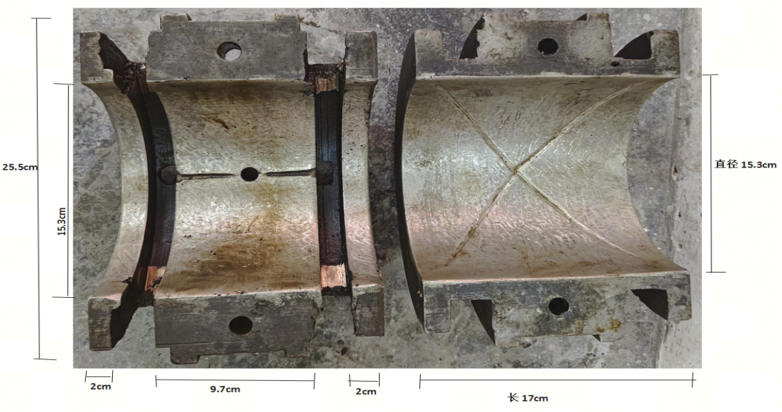
- 飞轮靠发电机径向瓦1副。
打开图旧瓦 打开图新瓦
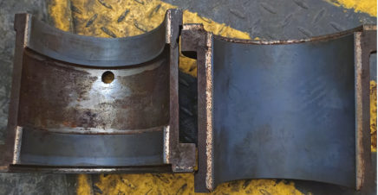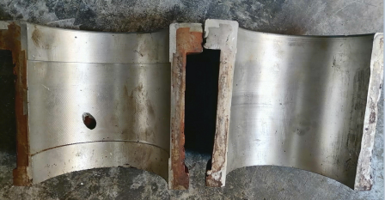
组装图及尺寸
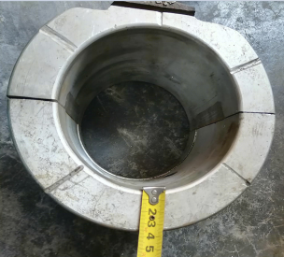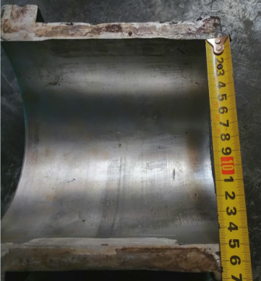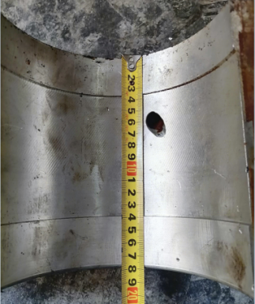
瓦内径净直径15cm 瓦宽17.8cm

- 飞轮靠水轮机推力瓦8块,尺寸均相同。
正面图 背面图
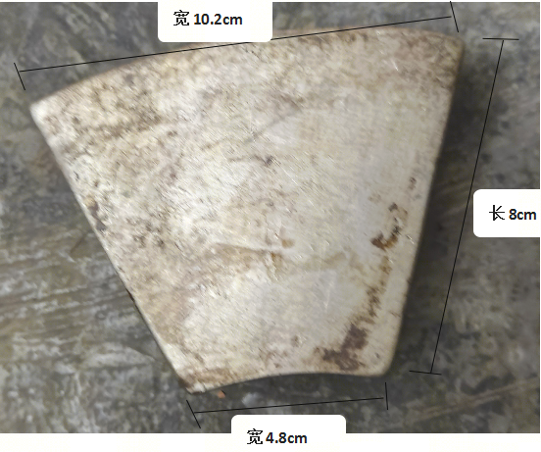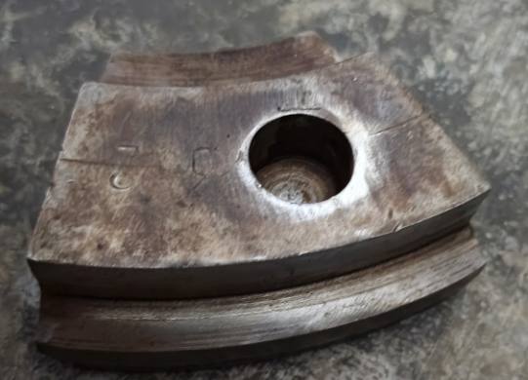
合金厚度及铸嵌情况：
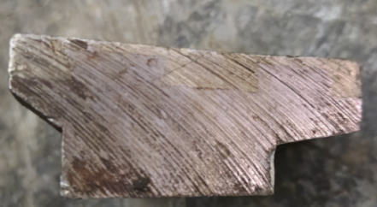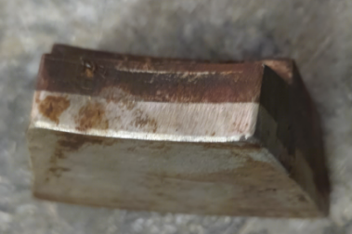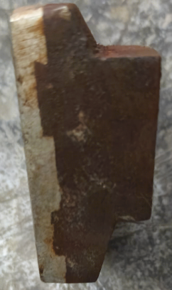
九圩电站水轮机铭牌、实物图：
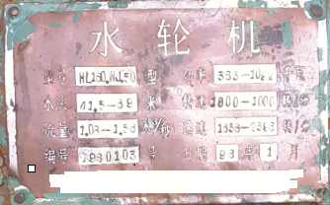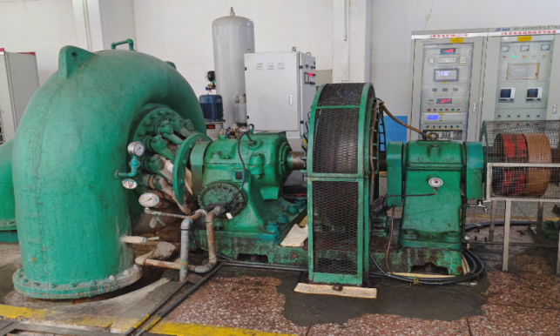
上述所附图片仅供参考，不涉及品牌指定，投标人不能直接引用图片应标！

- 供货范围

项目名称：2026年河池金城江供电局生产低值易耗品购置项目
名称 | 规 格 | 单位 | 数量 | 备 注
轴瓦 | 即1套轴瓦，巴士合金铸造。对应630千瓦卧式水轮机型号：HL160.WJ.50，流量：1..58立方米米/秒，转速1000转/分，轴上推力瓦和径向瓦其内壁锡基巴士合金层重新铸造，锡基巴氏合金层厚度均匀，厚度≥5mm，合金嵌入厚度≥9mm，确保磨损裕度，合金运行稳固和满足现场安装尺寸，满足安装运行轴瓦温度不超过65℃时，能全工况不间断连续稳定运行3个月及以上时间不烧瓦。  具体参数详见本技术规范书技术要求。 | 个 | 1 | - 数量“1个”等于“1套”10块瓦，包含：水轮机推力瓦8片，飞轮靠水轮机侧径向瓦、飞轮靠发电机侧径向瓦共2副。  - 要求供货商到广西河池市金城江区九圩镇江谭村山岳屯九圩电站现场取轴瓦，拉回供货商加工场加工铸造锡基巴氏合金层。  - 要求供货商自行到九圩电站现场测量水轮机转动轴尺寸，业主负责拆瓦。

- 技术服务
- 因避免物流搬运卸货不当造成轴瓦变形，要求供货商到九圩电站现场取轴瓦，拉回供货商加工场加工铸造。
- 九圩电站检修人员使用本次采购铸造巴氏合金的轴瓦作研刮瓦时，要求供应商提供远程技术服务、指导。

五、 包装、运输

1、所购物资包装、运输，需达到防止物流搬运卸货不当造成轴瓦变形、受损、受潮，保证本次货物及其资料完好无损到货九圩电站现场。

2、交付的设备货物应符合相关包装储运指示标志的规定，按照国家有关部门最新的规定进行包装，以便合同货物在没有任何损坏、变形、腐蚀和受潮的情况下安全地运抵合同货物到货广西河池市金城江区九圩镇江谭村山岳屯九圩电站现场，到货现场的轴瓦能够安装到九圩电站水轮机转轴上和正常运行。

